4.2.3 元素性质的周期性变化规律
(30分钟 100分)
班级 姓名 成绩

【课时目标】

基础  达标 | 熟悉原子半径和化合价规律,掌握元素的金属性和非金属性的判断依据
素养  突破 | 通过学习元素周期律的知识,认知元素周期律在学习元素及其化合物知识和科学研究中的重要作用

【课时必刷】
A级 基础训练题
1.(6分)下列大小比较错误的是 ( )
A.离子半径:O²⁻>F⁻>Na⁺
B.还原性:Na>Mg>Al
C.酸性:HClO₄>HNO₃>H₃PO₄
D.水溶液的酸性:HCl<H₂S
2.(6分)右图为元素周期表中溴元素的信息。下列有关说法正确的是 ( )
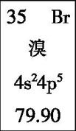
A.Br₂与氢气化合比氯气容易
B.稳定性:HI>HBr
C.Br的原子半径比Cl的大
D.常温下Br₂是深红棕色的气体
3.(6分)下列有关元素周期表和周期律的说法正确的是 ( )
A.元素周期表共有7个主族、7个副族,共14个族
B.短周期元素中,最高正价和最低负价代数和为2的是N和P
C.第三周期元素的离子半径从左到右逐渐减小
D.同主族元素,从上到下,其单质的熔点都逐渐降低
4.(6分)已知1~18号元素的离子_{a}W³⁺、_{b}X⁺、_{c}Y²⁻、_{d}Z⁻都具有相同的电子层结构,下列关系正确的是 ( )
A.质子数:c>d
B.最简单氢化物的稳定性:H₂Y>HZ
C.离子的氧化性:X⁺<W³⁺
D.原子半径:X<W
B级 素养提升题
5.(6分)几种短周期元素的原子半径及主要化合价如下表所示,下列说法正确的是 ( )
元素代号 | X | Y | Z | W
原子半径 |  | 
主要化合价 | +2 | +3 | +5,+3,-3 | -2

A.Z和W元素的非金属性:Z>W
B.Z和W元素的简单氢化物的还原性:Z<W
C.Y的最高价氧化物对应的水化物能溶于氢氧化钠溶液也能溶于稀硫酸
D.X和Y的最高价氧化物对应水化物的碱性:X<Y
6.(22分)下表列出了①~⑦七种元素在周期表中的位置, 请回答下列问题:
族  周期 | ⅠA | ⅡA | ⅢA | ⅣA | ⅤA | ⅥA | ⅦA | 0
2 |  |  |  |  | ①
3 | ② | ③ | ④ |  |  |  | ⑤
4 | ⑥ |  |  |  |  |  | ⑦

(1)①的最简单氢化物的化学式是 。
(2)所有元素中,金属性最强的元素是 (填元素符号,下同),非金属性最强的元素是 ,它们的最高价氧化物对应的水化物反应的化学方程式是 。
(3)②③④⑤⑥五种元素按原子半径由大到小的顺序排列为 (用元素符号表示),它们的离子半径由大到小的顺序为 (用离子符号表示)。
(4)用离子方程式证明⑤⑦两种元素非金属性的强弱: 。
7.(24分)国家卫生健康委员会发布公告称,富硒酵母、二氧化硅、硫黄等6种食品添加剂新品种安全性已通过审查。请回答下列问题:
(1)富硒酵母是一种新型添加剂,其中硒元素在周期表中的位置为 。
(2)下列说法正确的是 (填字母)。
A.稳定性:H₂Se>H₂S>H₂O
B.³⁶S与⁷⁴Se的中子数之和为60
C.酸性:H₂SeO₄>H₂SO₄>HClO₄
D.还原性:S²⁻>Se²⁻
(3)短周期元素d、e、f、g、h、x都可能存在于某些食品添加剂中,其最高正化合价或最低负化合价与原子序数的关系如图所示。
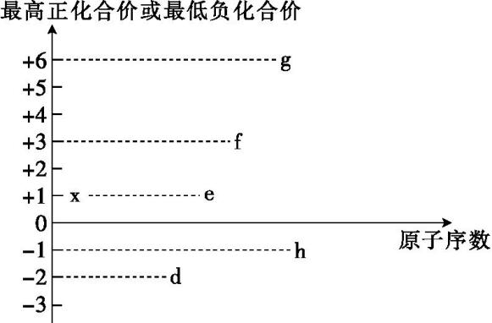
①d、e、f、g、h元素形成的简单离子中半径最大的是 (用离子符号表示),其结构示意图为 。
②x和d组成的化合物可将碱性工业废水中的CN⁻氧化,生成碳酸盐和氨气,反应的离子方程式为 。
C级 情境创新题
8.(24分)查看下图某矿泉水的成分亮点标签,回答下列问题:
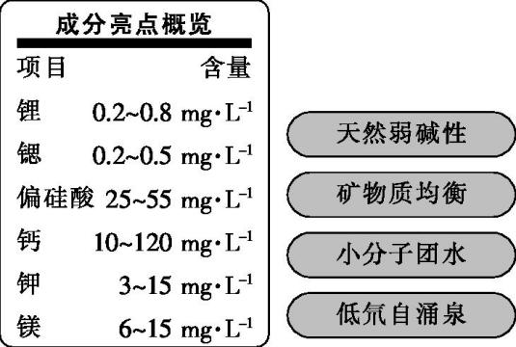
(1)氘的质量数是 ,写出它的一种同位素的符号: 。
(2)锂、钾、钙、镁的原子半径由大到小的顺序为 (用元素符号表示),写出钾和水反应的化学方程式: 。一瓶该矿泉水(假设为500 mL)含有的钙元素的物质的量最多是 mmol。
(3)已知锶为第五周期第ⅡA族元素。为了比较它和钾的金属活动性,根据元素周期律,下列看法合理的是 。
A.钾的最外层电子数小于锶,故钾一定比锶的金属性强
B.锶位于钾的下一周期,故锶一定比钾的金属性强
C.碱性:KOH>Sr(OH)₂,故钾的金属性比锶强
D.与水反应剧烈程度:钾>锶,故钾的金属性比锶强
(4)为了探究硫酸、偏硅酸(H₂SiO₃,难溶于水的白色沉淀)和碳酸的酸性强弱,设计了如图实验装置。其中C为Na₂SiO₃溶液,则A中溶液的化学式为 ,B中的正盐固体试剂的化学式是 。若观察到 ,则说明酸性:硫酸>碳酸>偏硅酸。
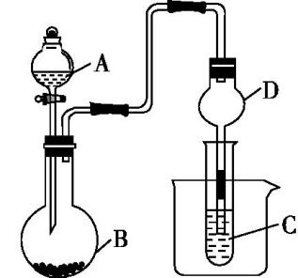

参 考 答 案
1.D 解析:核外电子数相同,核电荷数越大,半径越小,故离子半径:O²⁻>F⁻>Na⁺,A项正确;同周期元素随核电荷数增大,金属性越弱,还原性越弱,故还原性:Na>Mg>Al,B项正确;非金属性越强,最高价氧化物对应的水化物的酸性越强,故酸性:HClO₄>HNO₃>H₃PO₄,C项正确;HCl为强酸,H₂S为弱酸,故水溶液的酸性:HCl>H₂S,D项错误。
2.C 解析:非金属性:Cl>Br>I,氯气与氢气化合比Br₂容易,A项错误;HBr比HI稳定,B项错误;Br的原子半径比Cl的大,C项正确;常温下Br₂是深红棕色的液体,D项错误。
3.B 解析:元素周期表有7个主族、7个副族,还有第Ⅷ族和零族,A项错误;满足条件的元素最高价为+5,最低价为-3,B项正确;第三周期元素的简单阳离子半径r(Na⁺)>r(Mg²⁺)>r(Al³⁺),半径从左到右逐渐减小,但是S²⁻、Cl⁻等多了一个电子层,离子半径比这些阳离子的半径大,C项错误;碱金属元素单质的熔点从上到下逐渐降低,但是卤族元素单质的熔点从上到下逐渐升高,D项错误。
4.C 解析:_{a}W³⁺、_{b}X⁺、_{c}Y²⁻、_{d}Z⁻都具有相同的电子层结构,则有a-3=b-1=c+2=d+1。Y、Z为非金属元素,应处于第二周期,故Y为O元素,Z为F元素;W、X为金属元素,应处于第三周期,故W为Al元素,X为Na元素。离子的电子层结构相同,则c+2=d+1,则质子数:d>c,A项错误;非金属性越强,其最简单氢化物的稳定性越强,非金属性:Y<Z,则最简单氢化物的稳定性:H₂Y<HZ,B项错误;元素的金属性越强,其阳离子的氧化性越弱,金属性:X>W,则离子的氧化性:X⁺<W³⁺,C项正确;同一周期元素,原子半径随着原子序数的增大而减小,所以原子半径:W<X,D项错误。
5.C 解析:W有-2价,没有正价,所以是O元素;Z有+5、-3价,处于第ⅤA族,原子半径与W相差不大,二者应处于同周期,故Z为N元素;X、Y的主要化合价分别为+2、+3,分别处于第ⅡA和第ⅢA族,原子半径与Z和W相差较大,可知X、Y处于第三周期,故X为Mg元素、Y为Al元素。同周期自左到右非金属性增强,故非金属性:N<O,A项错误;最简单氢化物的还原性与元素的非金属性相反,B项错误;Y的最高价氧化物对应的水化物是氢氧化铝,能溶于氢氧化钠溶液也能溶于稀硫酸,C项正确;金属性:镁>铝,碱性:氢氧化镁>氢氧化铝,D项错误。
6.(1)NH₃
(2)K;Cl;KOH+HClO₄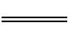KClO₄+H₂O
(3)K>Na>Mg>Al>Cl;Cl⁻>K⁺>Na⁺>Mg²⁺>Al³⁺
(4)Cl₂+2Br⁻Br₂+2Cl⁻
7.(1)第四周期第ⅥA族
(2)B
(3)①S²⁻;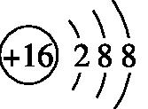
②H₂O₂+CN⁻+OH⁻C$O_{3}^{2-}$+NH₃↑
8.(1)2${\text{;}}_{1}^{1}$H(或 $_{1}^{3}$H)
(2)K>Ca>Mg>Li;2K+2H₂O2KOH+H₂↑;1.5
(3)CD
(4)H₂SO₄;Na₂CO₃(或其他合理答案);B中有无色气泡产生,C中有白色沉淀产生

